微信佰能预约助手使用教程
1、微信关注佰能预约助手：微信公众号搜索“佰能预约助手”增加关注或扫描二维码关注
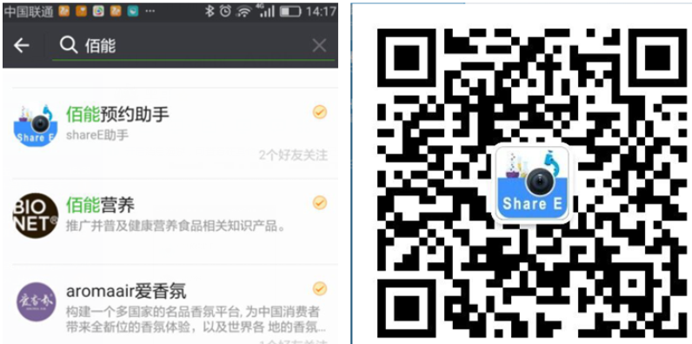
2、进入佰能预约助手公众号，在我的个人信息“切换学校”列表页面选择自己学校或者单位
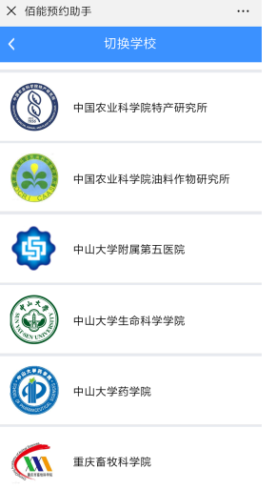3、输入中国农业科学院特产研究所实验室预约管理系统正确的用户账号密码，成功登录中心实验室仪器共享管理系统，进入到“个人中心”页面。
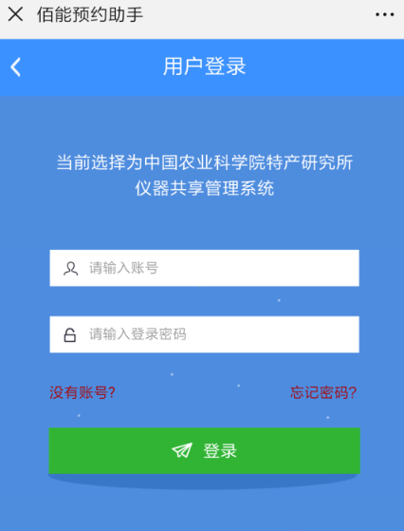
4、设备预约：点击页面下方的【预约】导航，进入“预约设备”列表，搜索到自己想要预约设备然后点【预约】，然后按提示完成机时预约。
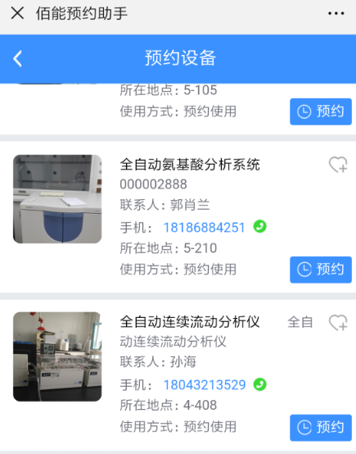
5、赴约扫码开机：预约完成后按时赴约（或者有仪器使用权限），微信扫一扫，扫控制器上的二维码开机使用仪器，实验做完后再次点扫码关机结束实验。
6、查看记录：我的“个人信息”页面可查看个人【预约记录】、【使用记录】、【申请记录】
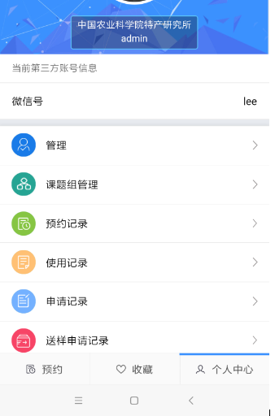

微信佰能预约助手使用教程1、微信关注佰能预约助手：微信公众号搜索“佰能预约助手”增加关注或扫描二维码关注 2、进入佰能预约助手公众号，在我的个人信息“切换学校”列表页面选择自己学校或者单位 3、输入中国农业科学院特产研究所实验室预约管理系统正确的用户账号密码，成功登录中心实验室仪器共享管理系统，进入到“个人中心”页面。 4、设备预约：点击页面下方的【预约】导航，进入“预约设备”列表，搜索到自己想要预约设备然后点【预约】，然后按提示完成机时预约。 5、赴约扫码开机：预约完成后按时赴约（或者有仪器使用权限），微信扫一扫，扫控制器上的二维码开机使用仪器，实验做完后再次点扫码关机结束实验。 6、查看记录：我的“个人信息”页面可查看个人【预约记录】、【使用记录】、【申请记录】

